**Estudiante:** Danny Díaz Padilla

**Ejercicio 1**

Realizar un gráfico de número de hipotecas emitidas por mes

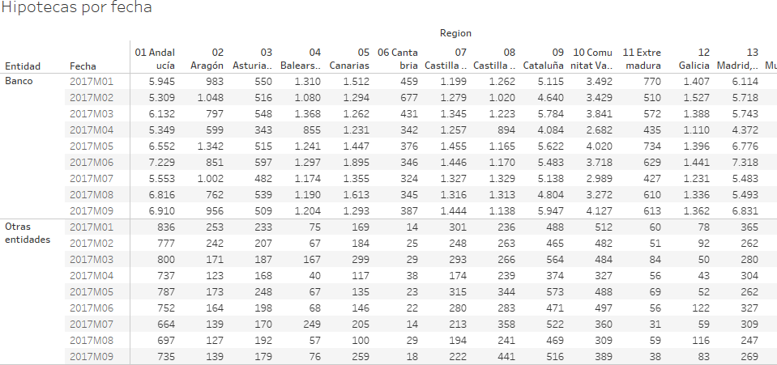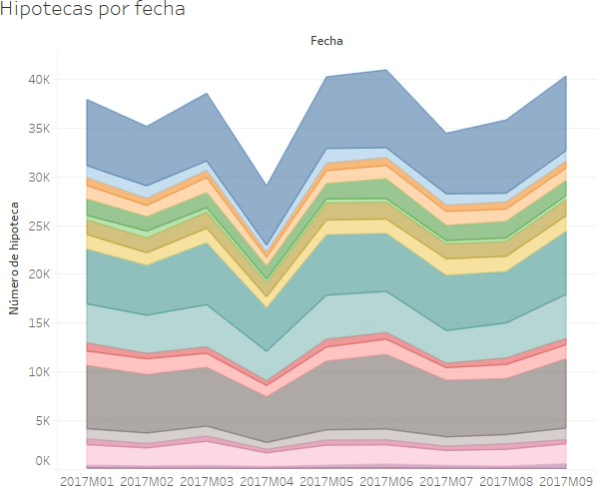

Mostrar nombre de región

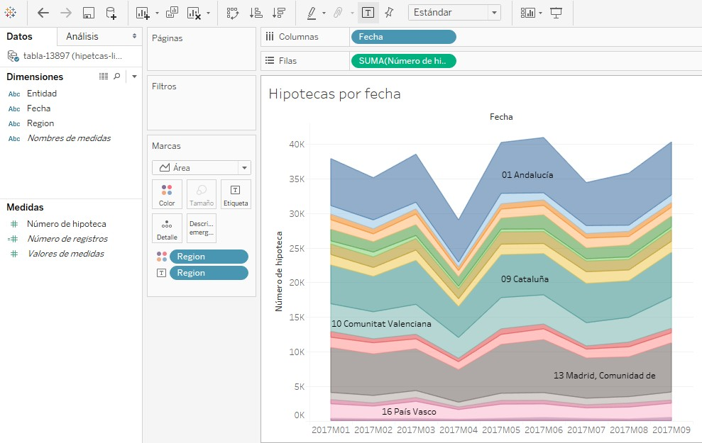

Aplicar filtro por entidad emisora de hipotecas

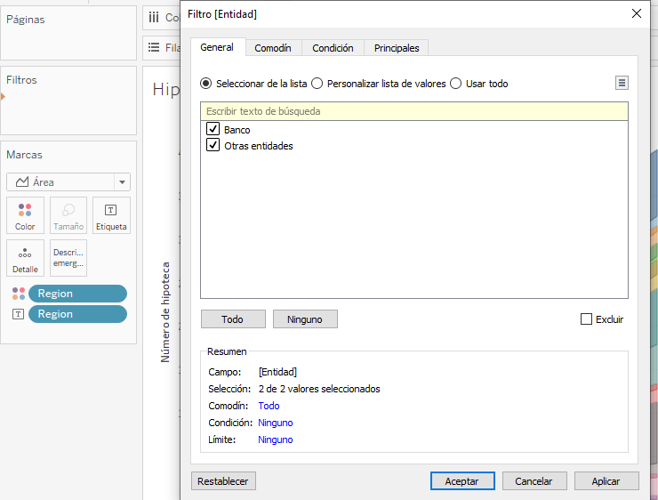

**Ejercicio 2**

Trabajar con el archivo SuperTienda. Xls Visualizar los ingresos totales para cada producto

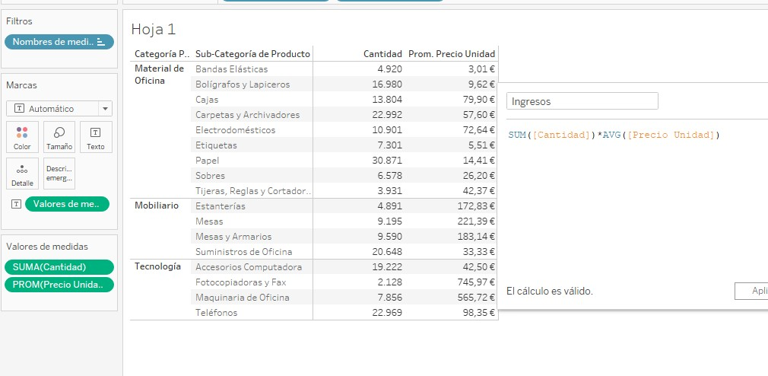

Crear el campo calculado Ingresos (Cantidad*Precio)

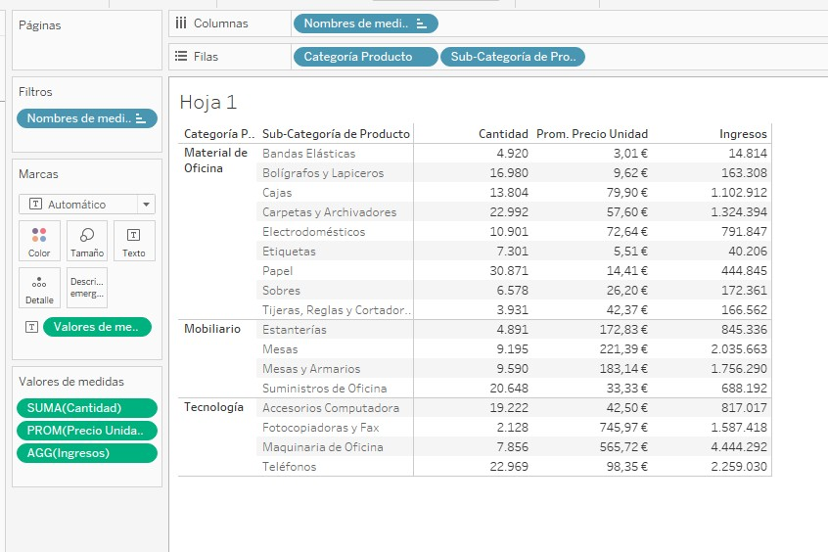

De los ingresos calculados solo el 60% se queda en la empresa . Calcular el Ingreso neto Ingresos *0.6).

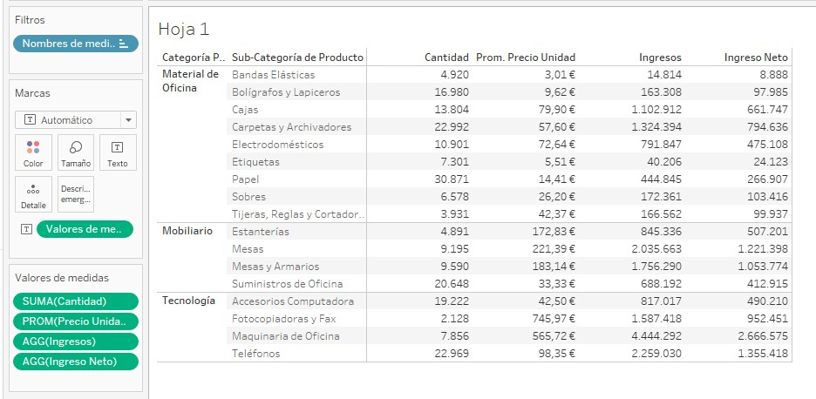

Realizar un gráfico tipo Mapa de árbol que muestre Ingresos por países .

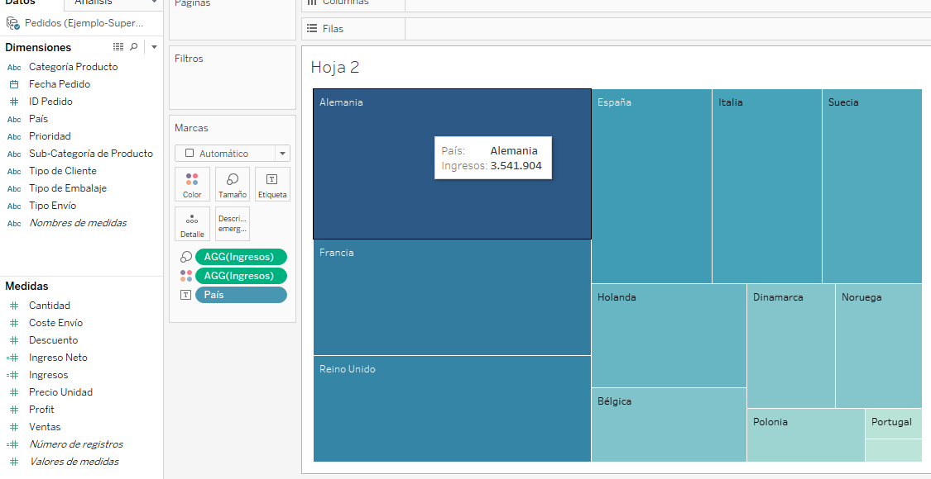

Realizar mapa con rol geográfico de ingresos netos por países

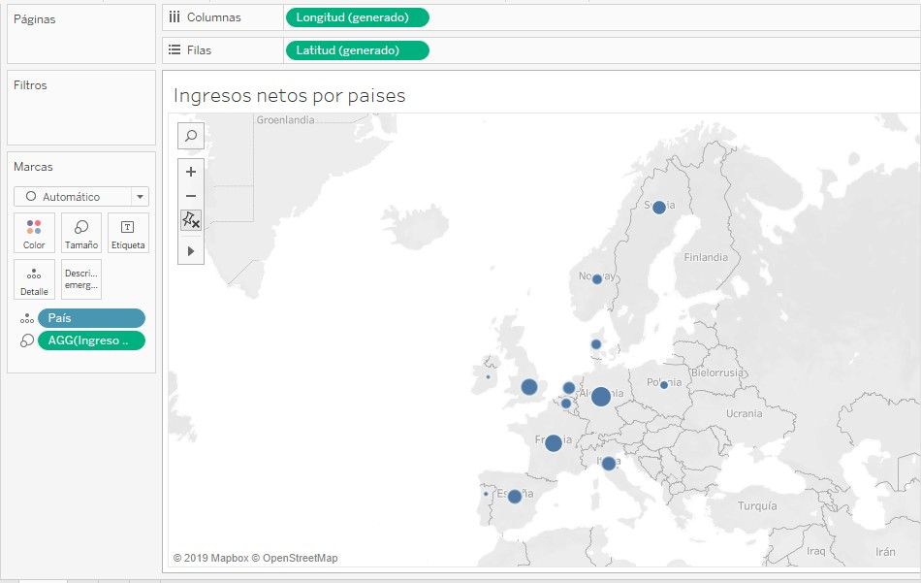

Realizar un Dashboard con todas las visualizaciones realizadas con filtro dinámico

Consulta dinámica:

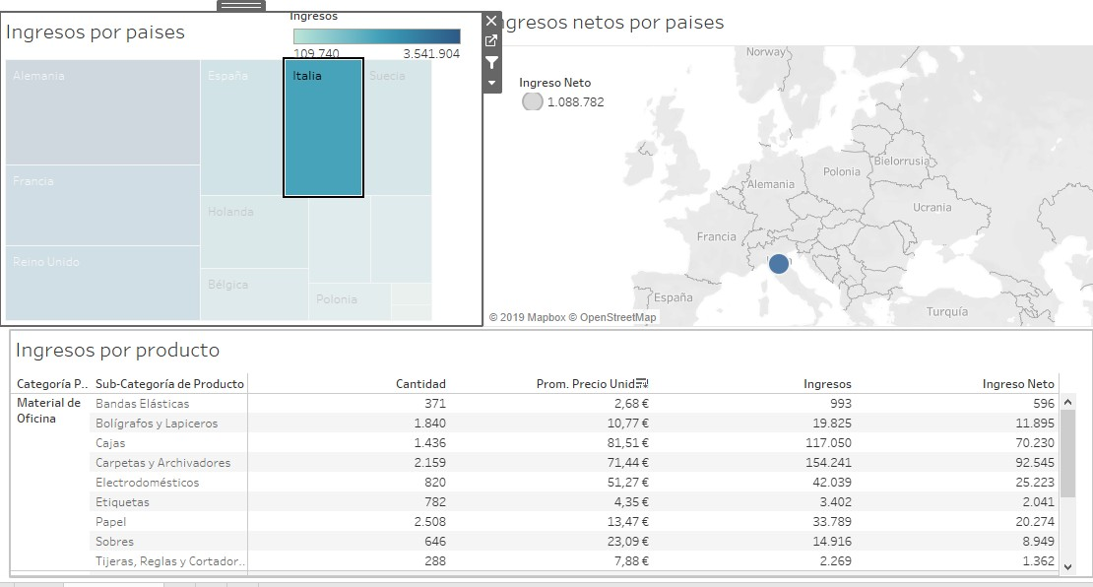

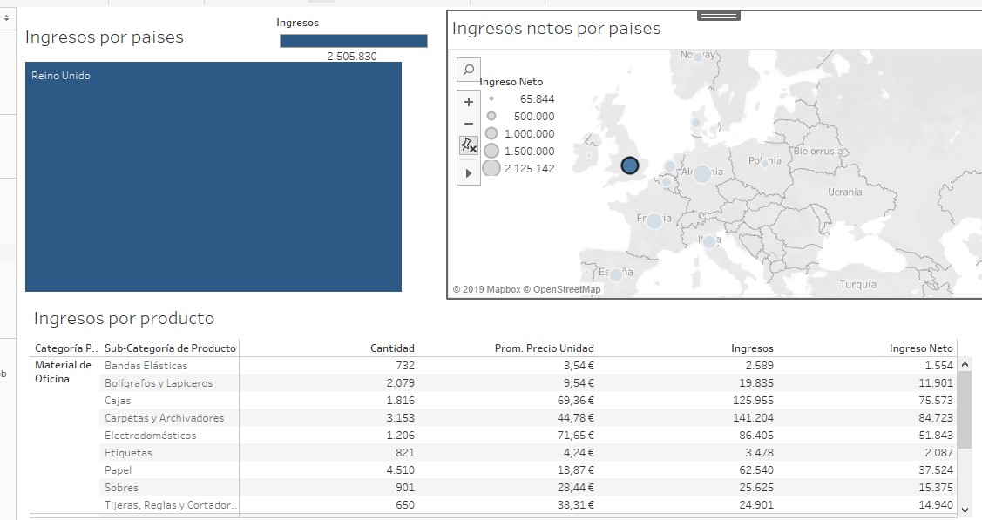

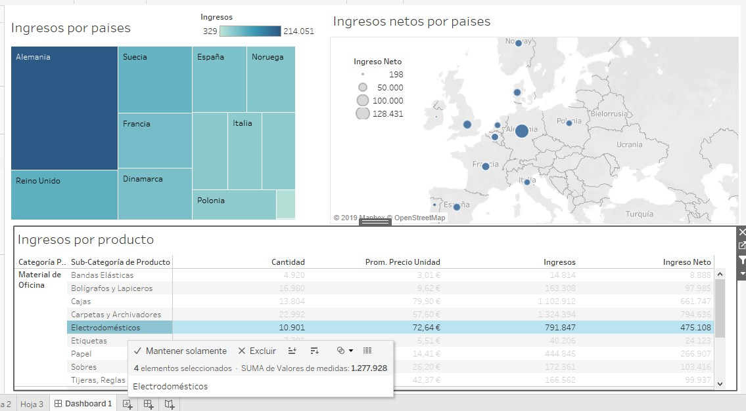

Filtros:

